**PLScreenRecordingDemo演示demo**

# 说明

**本Demo仅能在IOS10下的真机进行演示。**

# 演示步骤

## 先在BroadcastManager.m类中把推流URL填一下

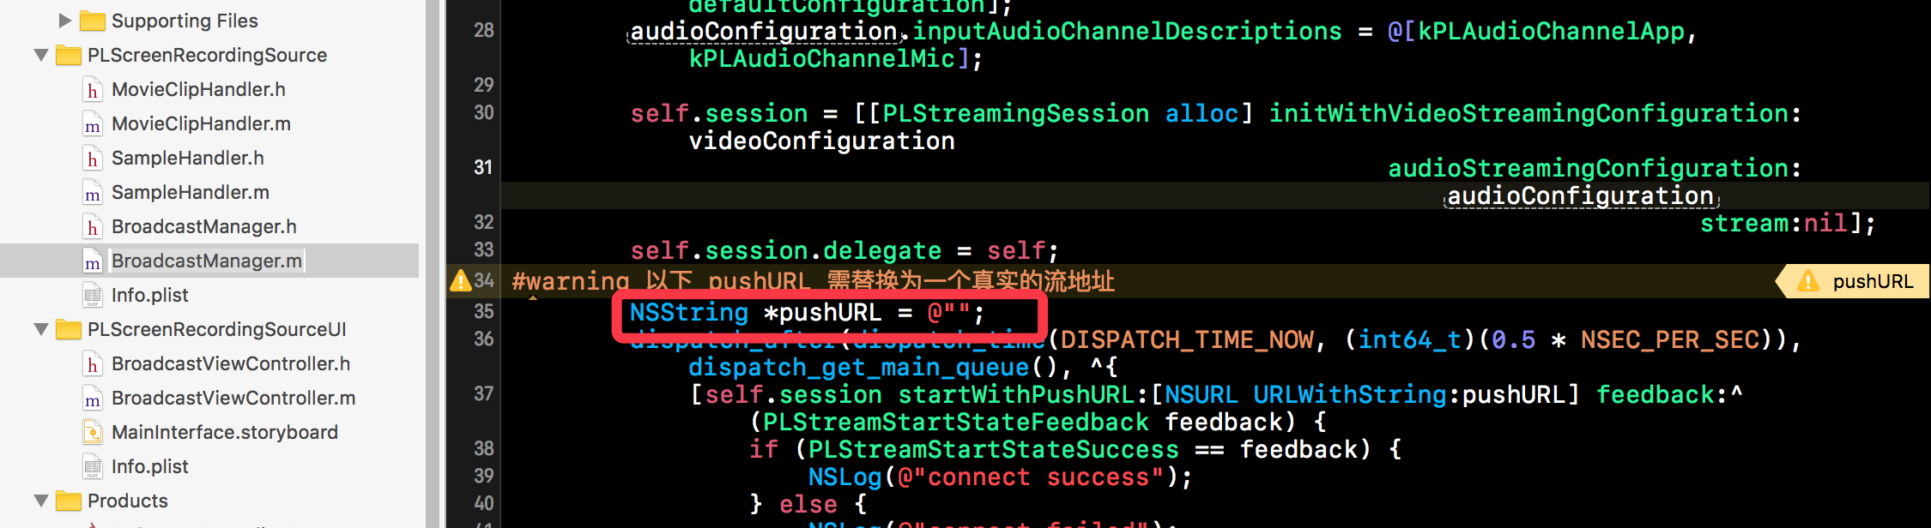

## 打开PLScreenRecordingDemo调试

**选择要调试的target 为 PLScreenRecordingDemo如下图**

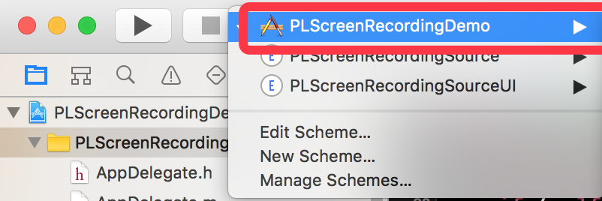

**然后运行target为PLScreenRecordingSource，如下图**

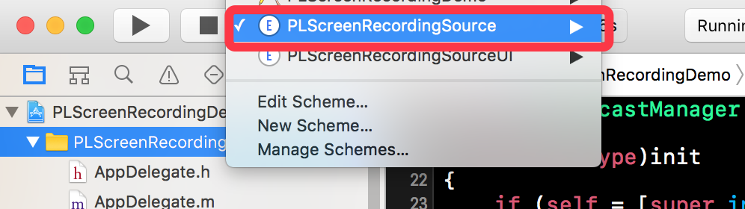

**点击 运行按钮 并在弹出的对话框中找到并选中LiveStreamSource程序**

**然后点击 Run 选择界面如下图：**

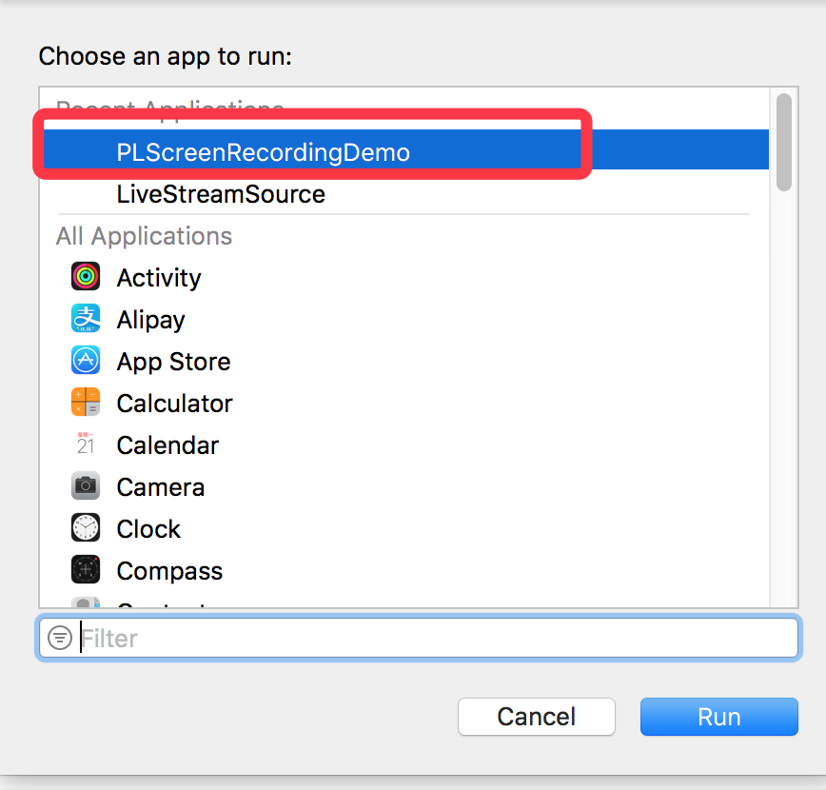

**在真机上运行的程序中 点击 “开始录制”并选择PLScreenRecordingDemo**

**稍后几秒钟即可在XCODE的日志中看到视音频流的日志，如下图所示**

